TW-J542双级压缩机式制冷系统实验装置
随着制冷技术的发展，对于用冷量大的系统采用单机双级压缩制冷装置己不是最佳方案，而采用单机配打双级压缩制冷装置得到越来越广泛的应用。主要介绍双级压缩制冷过程中间压力对制冷系数的影响，从而为设计单机配打双级压缩制冷装置时，合理的选择中间压力提供依据。
随着我国国民经济和社会的发展，双级压缩制冷技术已在国防、科研、化工、医院、食品等建筑中广泛应用，从而使国民经济和社会发展用于制冷技术方面的能耗逐年增长。一些单位或工厂企业使用双级压缩制冷技术面越来越广,而对于单机配打双级压缩制冷装置设计使用过程中的通常是简单选择中间温度，也因为目前国内、外对于双级压缩制冷中间温度没有系统的标准，实际运行过程中具有一定的随意性，从而导致双级压缩冷冻机经常不处于最大制冷系数的工况下工作，影响整套设备的制冷效果，不利于节能要求。
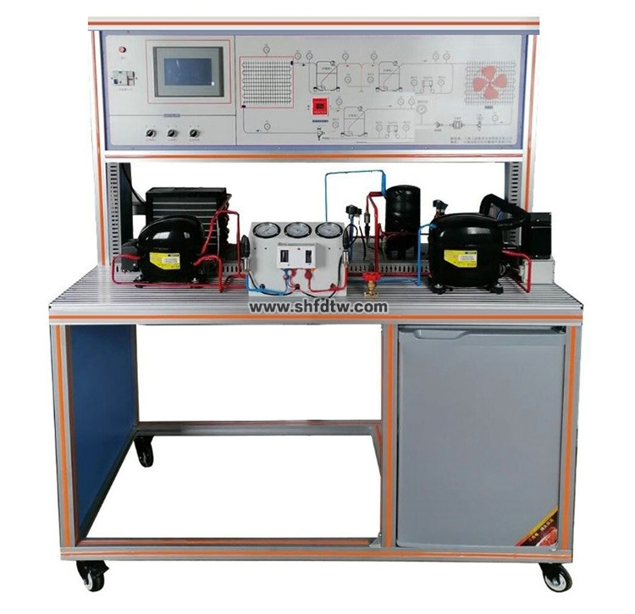
一、概述
1、双级压缩机式制冷系统实验装置是将压缩过程分两次来实现，即将自蒸发器来的压力为P0的制冷剂蒸气，先用低压压缩机(或压缩机的低压级)压缩到中间压力Pm，然后再用高压压缩机(或压缩机的高压级)压缩到冷凝压力。因此，它需要用两台压缩机，或使用双级压缩机。
2、双级压缩机式制冷系统实验装置采用一级节流中间不完全冷却的双级压缩制冷循环。实验中可计算中间压力pm和中间温度tm的确定：理想的中间压力pm运算。
3、根据系统原理：学会使用lgp-h图计算系统参数。
4、软件辅助计算，轻松的制冷剂性能的计算（物热力学与热物理据运行据数时，制冷剂的比较）、组件计算 、组件效率的计算。
5、软件计算各种制冷循环中，系统中组件参数以及性能系数、质量流率，配管尺寸等参数
二、主要技术性能：
1、输入电源：三相五线～220±10% 50Hz。
2、工作环境：环境温度范围为-5℃～+40℃ 相对湿度＜85%(25℃) 海拔＜4000m。
3、装置容量：≤1kVA。
4、噪声：≤40dB(A)。
5、制冷装置能达：-40℃。
6、安全保护：具有电流漏电流保护装置，安全符合国家标准。
7、制冷量：1.0KW。
8、一级节流中间不完全冷却的双级压缩制冷循环
9、尺寸：100*800*1600MM
*10、流量可调节，调节方式：触摸屏
*11、控制信号：4-20可随意调节压缩机节流功率
三、主要配置
装置应包含数据采集系统屏、实训台、交流电源控制、低温保温箱体，蒸发器、冷凝器、高级压缩机、低级压缩机、冷凝风扇、中间冷却系统等，管路中还设有控制阀等实训所必需的部件组成的二级压压缩机循环制冷系统。
1、实训台是工业铝材4040结构，桌面采用2080铁质面板。防水结构坚固。实训台有四个万向轮方便移动。
2、控制面板：面板上印刷有制冷系统原理图，结合系统中实际制冷器件，可很好的理解各个系统器件在制冷系统中的作用。彩色形式代表制冷剂各种工况状态。
3、高级压缩机：为中温压缩机220V/50HZ。
4、低级压缩机：为中温压缩机220V/50HZ。
5、中间温度冷却系统：由特殊的结构组成，装有温度压力、传感器。
6、制冷系统表：检测单元提供3只真空压力表（精度不低于2.5级），测量范围分别为-0.1～0.9MPa、-0.1～1.5MPa、-0.1～3.5MPa,可显示系统工作时不同位置的压力变化。
7、变送器：压力变送器3只，4-20MA/0.5级，测量范围分别为-0.1～3.5MPa,可显示系统工作时关键高压、中间压力、低压、三点的压力变化关系。
8、温度检测单元：采用PT100传感器（精度不低于0.5级），分别测量：高温度机出口温度、低温度机出口温度，冷凝出口、冷凝器温度和蒸发器温度等，通过测量的温度可分析双级压缩机级的工作状况，在实验中画出压焓图。
9、压力控制器：实验时，在压力超过一定值时系统切断电源。
*10、制冷变量调节系统：采用7寸触摸屏控制，在高温系统、低温系统的节流采用可变流量制冷冷变量调节系统。制冷剂流量可为电位手动设，提高实验的可操作范围。手动设定调节功能，可在机组开发和调试阶段，可以通过控制器手动调节功能，取得有效的试验数据。在蒸发器不同压力下，实现压缩机在不同制冷量的测试，具有压缩机过冷/过热自动调节， 改变了机械式节流装置在实验过程中难以调节和损坏,让学生在实验过程中学习电子控制的方法，操作调节方式，技术参数调整。嵌入式触摸屏主机系统由显示模块、功能模块、嵌入式触摸屏主机，采用触摸屏控制,可直接进入系统调节，电压5-36V/50HZ，带开机语音功能，尺寸7寸，内存156M,电容式。
1）、可显示压缩机排气温度、压缩机吸气温度、蒸发器温度、冷凝温度。
2)、上位机软件同时在线同时监控系统的状态（选配）。数码管显示器在线显示开度、温度以及故障代码。数码管显示器在线显示开度和温度以及故障代码.
11、控制屏：高级机、低压机电源电压、电流。采用7寸触摸屏显示，测量范围０～25A。可显示电流、电压、功率、功率因数、有功功率、无功功率、视在功率
制冷/空调系统操作软件：（单机版）
是为学习、实验、实训、而设计的制冷教学、管理、应用软件，软件支持在线选型，轻松的进行各种组件制冷量、特性、制冷剂的计算，还可以详细的分析计算出各系统、压缩机、冷凝器、蒸发器的性能分析报告，是不可多得的制冷系实训应用软件，软件可有效计算分析制冷系统中的特性，是工作学习的好帮手。PC版本软件支持在PC上进行制冷系统各组件模拟运行，模拟效果非常之逼真，可以获取详细的参数并进行计算，还可以绘图。
主要功能
1）制冷剂性能的数据获得（物热力学与热物理据运行据数时，制冷剂的比较）、组件计算 、组件效率的计算。
2）瞬间动态仿真对象的冷却：如：其冷却期间的评估。
3）周期分析：例如一个和两个阶段的周期比较。
4）系统尺寸：获得组件的大小与一般的尺寸标准。
5）过冷温度的设定、过热度加载选择计算
6）提供便捷的制冷系统使用方法，支持在PC上模拟制冷的效果，可以制作压焓图，可以测试制冷系统是否可以正常运行，非常广泛应用于高校学习、实训。
7）软件把可数据获得应用制冷管道管径选型、制冷剂物性组件、计算制冷剂物性、计算制冷剂管道压降。您就相当于有了个助手和顾问，可以计算所有制冷剂和一些CFC的热力物质数据和运输特性。含有计算不同的一级和多级步循环制冷模型和计算制冷剂管尺寸的模型。
8）软件可获得几个不同的单步和双步制冷机械加工模数。第4步中也可计算制冷管子定径的新模数。可以在项目中了解如何选择和计算这些过程：
9）计算热力性质和各点：可以在气体或液体饱和状态下计算热力性质和各状态点
10）获得制冷状态图：为所有制冷剂提供了相关的压力焓和温度-焓图(p,h- 和T,s-图)；甚至还可以按按扭将计算过的循环过程顺序插到图
11）8种选择循环图标，可以根据自己的参数来设定制冷循环，单级循环和多级循环均可以实现，不仅有各种制冷剂的物性参数表。如进入5号压缩参数设定界面，等待参数设定完毕，点击计算按钮；当参数计算完成，可查看各压力点参数以及性能系数、质量流率，配管尺寸等参数
12）压焓图，PC系统模拟计算运行条件与已知组件的系统评估操作，系统效率和建议，评价降低能耗。
四、实训功能
1、双级压缩式制冷系统原理。
2、双级压缩式低温制冷的系统电气部件检测实训。
3、双级压缩式低温制冷的系统启动、运行和调试实训。
4、根据系统原理：学会使用lgp-h图。
5、高级机流量调节实验分析
6、低级机流量调节实验分析
7、中间冷却器的作用分析
8、一级节流中间不完全冷却的双级压缩制冷循环
9、单位质量制冷剂的制冷量计算
10、低压级单位质量制冷剂的压缩功计算
11、低压级制冷剂质量循环量计算
12、低压级压缩机的理论功率P_d 计算
13、高压级压缩机的排气量Vpg计算
14、低压级压缩机的排气量Vpd计算
15、两级压缩制冷系数ε的确定计算
16、中间压力pm和中间温度tm的确定计算
17、理想的中间压力pm可按下式运算
18、学会使用软件辅助计算，轻松的制冷剂性能的计算（物热力学与热物理据运行据数时，制冷剂的比较）、组件计算 、组件效率的计算。
19、学会使用软件计算各种制冷循环中，系统中组件参数以及性能系数、质量流率，配管尺寸等参数
五、配置表
序号 | 名称 | 型号 | 单位 | 数量
1 | 高级压缩机 | 220V/50HZ | 个 | 1
2 | 低级压缩机 | 220V/50HZ | 个 | 1
2 | 冷却系统 |  | 个 | 1
3 | 蒸发器 | 大片 | 套 | 1
4 | 冷凝器 | 220V/50HZ | 套 | 1
5 | 高压表 | 3.5MP | 个 | 3
6 | 低压表 | 1.5MP | 个 | 1
6 | 视液器 | 3/8 | 个 | 2
7 | 压力变送器 |  | 个 | 3
8 | 压力控制 |  | 个 | 1
9 | 过滤器 | 3/8 | 个 | 2
10 | 手阀 | 3/8 | 个 | 2
11 | 节流控制器 | 24V | 套 | 2
12 | 膨胀阀 | 2MM | 个 | 2

